LI Межрегиональная конференция РОАГ
Онлайн-конференция

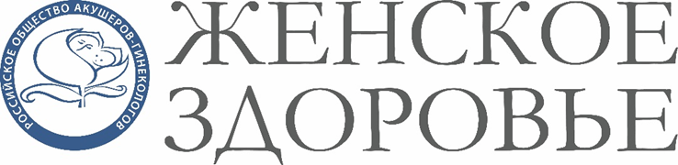

Уважаемые коллеги!

9 ноября 2022 г. в г. Калининграде состоялась LI Межрегиональная конференция Российского общества акушеров-гинекологов (РОАГ) «Женское здоровье» для врачей – акушеров-гинекологов и врачей-эндокринологов. Она прошла в онлайн-формате.

Организаторы:
- Министерство здравоохранения Калининградской области;
- Российское общество акушеров-гинекологов.

Конгресс-оператор – ООО «РУСМЕДИКАЛ ИВЕНТ», информационная поддержка – научно-практический медицинский рецензируемый журнал «Доктор.Ру» (www.journaldoctor.ru).

Организационный комитет: Баранов Игорь Иванович, д. м. н., профессор, г. Москва; Хоменко Наталья Владимировна, к. м. н, г. Калининград.

В научной программе мероприятия акцентировалось внимание на региональном компоненте: был представлен доклад от Министерства здравоохранения Калининградской области.
На конференции был освещён широкий круг вопросов, вызывающих неизменный интерес у представителей врачебного сообщества: осложненная беременность, влияние воспалительных заболеваний женской половой системы на репродукцию и профилактика осложнений, МГТ и здоровье женщины, гормонально зависимые состояния и заболевания.

С полной версией научной программы можно ознакомиться на сайте – https://gynecology.school/09112022_kalin .
На конференции с лекциями выступили: Габидуллина Рушанья Исмагиловна, д. м. н., профессор, г. Казань; Петрухин Василий Алексеевич, д. м. н., профессор, г. Москва; Чечнева Марина Александровна, д. м. н., профессор, г. Москва; Боровкова Екатерина Игоревна, д. м. н., г. Москва.

В работе конференции приняли участие 293 делегата – лекторы из 4 городов и участники из 134 городов России, а также из Республики Беларусь. Среди них – врачи – акушеры-гинекологи, врачи-эндокринологи, заведующие профильными отделениями медицинских учреждений, представители органов управления здравоохранением, студенты медицинских вузов.

Компании-участники конференции: АО «АВВА РУС», АО «ВЕРТЕКС».

